Elbląg, 01.12.2023 r.

Sprawozdanie
Zarządu Partnerstwa „Zawodzie nie zawodzi”
za kadencję 07.12.2021 – 28.11.2023

Partnerstwo „Zawodzie nie zawodzi” zostało formalnie zawiązane 9 listopada 2021 roku. Jest to porozumienie instytucji publicznych, organizacji pozarządowych, przedsiębiorców oraz osób indywidualnych zainteresowanych rozwojem dzielnicy Zawodzie. Za powstaniem Partnerstwa stoi grupa osób skupionych wokół Domu Sąsiedzkiego pod Cisem, wspomaganych przez Elbląskie Stowarzyszenie Wspierania Inicjatyw Pozarządowych.

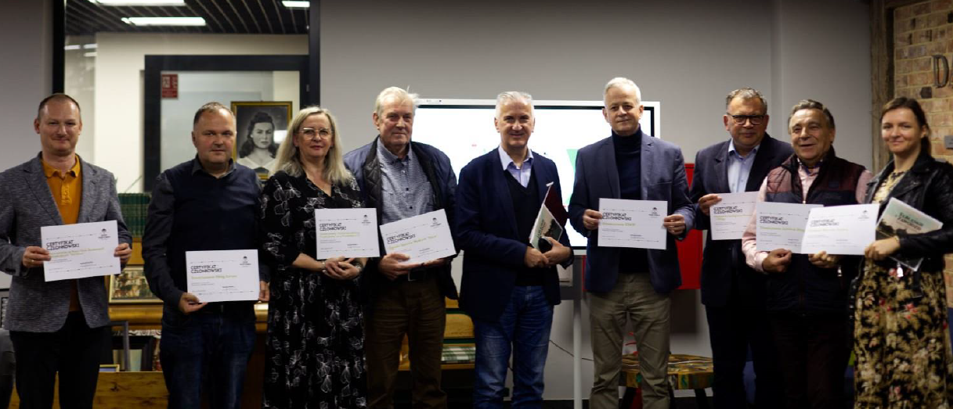
Fot. 1 – Uroczyste podpisanie deklaracji przystąpienia do Partnerstwa „Zawodzie nie zawodzi”, 07.10.2021 r.

Partnerstwo działa na rzecz podniesienia jakości życia mieszkańców dzielnicy Zawodzie, między innymi poprzez realizację inicjatyw obywatelskich, interwencje, działania strażnicze, lobbing oraz prowadzenie czynności informacyjnych i monitorujących sytuację dzielnicy i jej mieszkańców.

Skład partnerstwa
1. Ognisko Sportów Wodnych "FALA"
2. Jachtklub Elbląg
3. Stowarzyszenie „Kreatywna edukacja. Przybij piątkę”
4. Forum Animatorów Społecznych
5. Stowarzyszenie Elbląg Europa
6. Stowarzyszenie ESWIP
7. Przedsiębiorstwo "Grupa Wodna"
8. Muzeum Elbląskie
9. Młodzieżowy Dom Kultury
10. Stowarzyszenie na Rzecz Osób Bezdomnych i Potrzebujących „Od Nowa”
11. Fundacja Warsztat Zmiany
12. Szkoła Podstawowa nr 8
13. Agnieszka Sławińska
14. Zdzisław Bińko

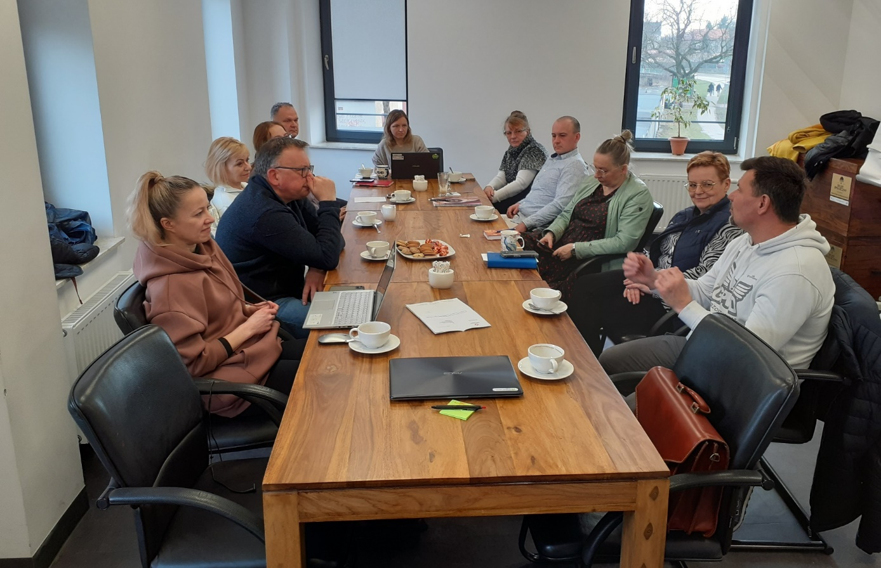
Fot. 2 – Jedno z posiedzeń Partnerstwa „Zawodzie nie zawodzi” w roku 2023.

Partnerstwo nie posiada osobowości prawnej, funkcjonuje na podstawie deklaracji współpracy Partnerów i w oparciu o przyjęty regulamin. Jest reprezentowane przez zarząd wybierany na kadencję 2 lat, liczący od 3 do 5 osób.

Dnia 07.12.2021 r. wyłoniono pierwszy Zarząd Partnerstwa w składzie:

- Arkadiusz Jachimowicz – przewodniczący Zarządu (ESWIP),
- Mirosław Marcinkowski – zastępca przewodniczącego Zarządu (Muzeum Archeologiczno-Historyczne w Elblągu),
- Agnieszka Sławińska – sekretarz Zarządu (mieszkanka dzielnicy),
- Justyna Duks – członkini (Fundacja Warsztat Zmiany),
- Ewa Zyzek – członkini (Przedszkole nr 5 w Elblągu).

Za cel główny Partnerzy obrali sobie podniesienie jakości życia mieszkańców Zawodzia i cel ten w miarę możliwości starają się urzeczywistniać inicjując lub włączając się w lokalne przedsięwzięcia.
W czasie trwania pierwszej kadencji Zarządu Partnerstwa „Zawodzie nie zawodzi” zostały zrealizowane następujące działania w tym zakresie:

- W obszarze inicjatyw obywatelskich:

- Organizacja dwóch akcji sprzątania Fosy Staromiejskiej.
W wydarzeniach wzięło udział łącznie około 180 osób, które w ciągu zaledwie kilku godzin zebrali ponad kontener nieczystości, w tym dużych odpadów, takich jak opony czy wózek dziecięcy. Po sprzątaniu odbyły się pikniki z animacjami dla dzieci oraz poczęstunkiem z grilla.
Celem obu akcji było zwrócenie uwagi na fosę, która na mapie miasta jest punktem wyjątkowym lecz nieco zaniedbanym i z pewnością wymagającym inwestycji, by stać się dla Zawodzian popularnym miejscem spędzania wolnego czasu.

Fot. 3 – Plakat promujący akcję sprzątania fosy
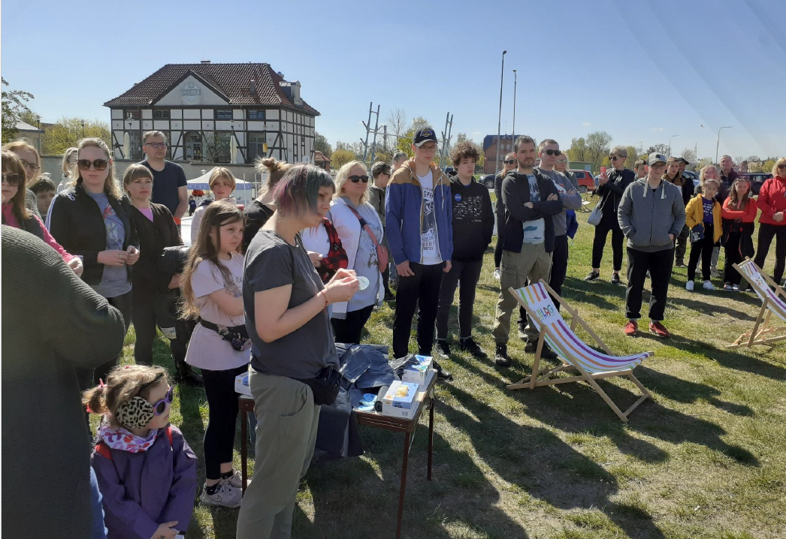
Fot. 4 – I Akcja sprzątania Fosy Staromiejskiej, 30.04.2022 r.

- Współpraca przy organizacji wydarzeń: piknik z okazji Dnia Sąsiada, spotkania wigilijne, spotkania w ramach cyklu Kawiarenek Obywatelskich, akcja Metamorfoza podwórka.

- Wspieranie tworzenia ogrodu społecznego przy Domu pod Cisem, który jest współtworzony i organizowany przez mieszkańców Zawodzia i dostępny dla Zawodzian oraz gości dzielnicy.

- Organizacja dwóch konferencji dzielnicy, na których wspólnie z mieszkańcami oraz przedstawicielami władz miejskich dyskutowano o przyszłości Zawodzia.

Pokłosiem jednej z konferencji jest wystąpienie przez Partnerstwo z wnioskiem do władz miejskich o powołanie pilotażowej rady dzielnicy Zawodzie, która umożliwiłaby wykorzystanie aktywności obywatelskiej i potencjału mieszkańców na rzecz rozwoju dzielnicy, a w konsekwencji - całego Elbląga.
Zaznaczyć trzeba, że pierwsza konferencja dzielnicy odbyła się jeszcze przed powołaniem Partnerstwa, ale z pewnością dzięki zaangażowaniu jego członków. Zatem łącznie do tej pory odbyły się 3 konferencje zawodziańskie.

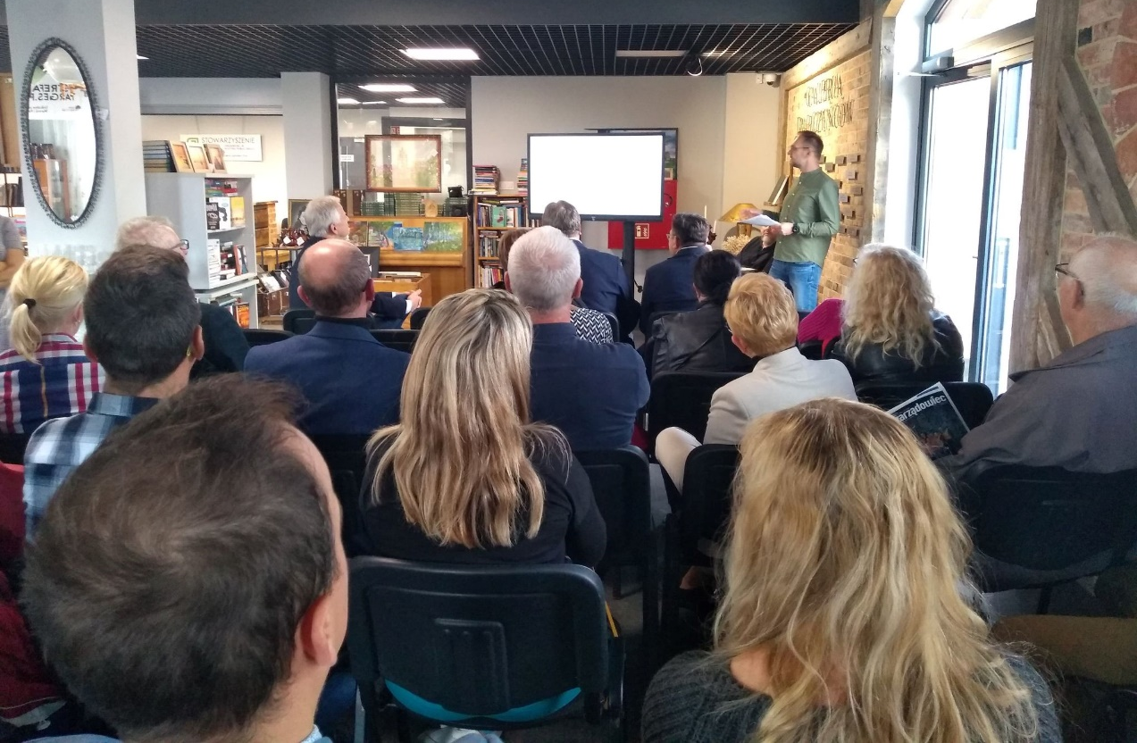
Fot. 5 – II Konferencja dzielnicy Zawodzie, 29.09.2022 r.

- Popularyzacja historii Zawodzia - dodatkowo należy wskazać, że jeszcze przed oficjalnym powołaniem Partnerstwa, we wrześniu 2021 roku, jego członkowie wspólnymi siłami doprowadzili do wydania publikacji zatytułowanej Elbląskie Zawodzie. Szkice z historii dzielnicy autorstwa dr Mirosława Marcinkowskiego. Ten pierwszy sukces zmobilizował Partnerów do stworzenia formalnych podstaw dalszego działania oraz podejmowania kolejnych wysiłków na rzecz rozwoju dzielnicy.

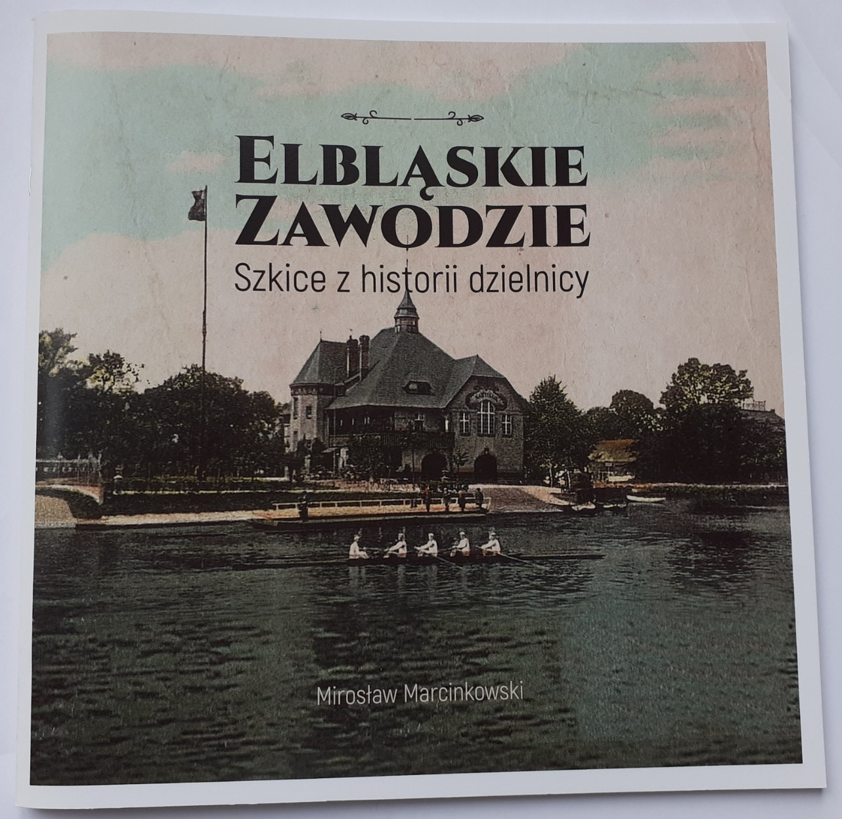
Fot. 6 – Okładka publikacji „Elbląskie Zawodzie. Szkice z historii dzielnicy”
- W obszarze interwencji - podejmowanie dialogu z władzami miasta obejmującego między innymi następujące zagadnienia:

  - potrzeba uruchomienia jednokierunkowych przejazdów samochodami przez Most Niski, ze starego Miasta na dzielnicę Zawodzie,
  - zmiana funkcjonowania komunikacji miejskiej,
  - poprawa bezpieczeństwa ruchu drogowego poprzez montaż sygnalizacji świetlnej na skrzyżowaniu Warszawska-Orla oraz zmianę rozmieszczenia oznakowania na skrzyżowaniu Nowodworska – Trasa Unii Europejskiej,
Fot. 7 – Fragment pisma w odpowiedzi na interwencję Partnerstwa
  - przedstawienie propozycji działań do uwzględnienia w Gminnym Programie Rewitalizacji (jako najważniejsza została wskazana propozycja: zagospodarowanie „Placu Cyrkowego” w połączeniu z założeniem parku oraz budową ścieżki rowerowej i trasy spacerowej),
  - zapraszanie przedstawicieli władz miejskich do omawiania kwestii związanych z rozwojem dzielnicy, planami na przyszłość w zakresie inwestycji oraz rzeczywistymi potrzebami mieszkańców w kontekście infrastruktury społecznej.

- W obszarze rzecznictwa – zwrócenie się z prośbą do Prezydenta Miasta o uruchomienie działań przygotowawczych do powołania pierwszej pilotażowej rady dzielnicy Zawodzie w Elblągu. Taki zabieg umożliwiłby sprawdzenie w praktyce skuteczności pracy rady na gruncie naszego miasta, zwłaszcza że wśród mieszkańców dzielnicy jest wiele osób, które cechuje głęboko obywatelska postawa i chęć działania na rzecz lokalnej społeczności.
Zdaniem członków Partnerstwa powołanie rady dzielnicy, która dbałaby o rozwój tego miejsca i poprawę warunków życia jest rozwiązaniem pożądanym, które może w niedalekiej przyszłości przynieść widoczne efekty, również w kontekście planowanych inwestycji w infrastrukturę mieszkaniową i usługową Zawodzia.
Pomimo wysiłków Partnerstwa starania o powołanie rady dzielnicy nie przyniosły dotąd pozytywnych efektów.

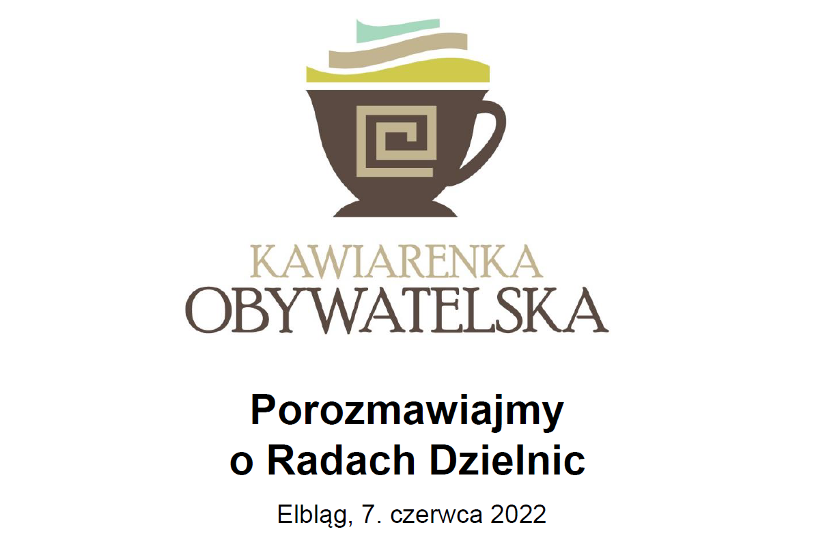
Fot. 8 – Zaproszenie do udziału w kawiarence obywatelskiej dot. rad dzielnic

- W obszarze inicjatyw dotyczących projektów uchwał Rady Miejskiej – złożenie wniosku o uznanie dębu szypułkowego rosnącego na Zawodziu za pomnik przyrody. Drzewo o historycznej nazwie „Dąb Polski” miało zostać posadzone w 1772 r., a więc w roku I rozbioru Polski, gdy Elbląg przechodził pod panowanie Prus. Przybliżony wiek drzewa wynosi zatem 250 lat. Dąb spełnia warunki dotyczące objęcia ochroną pomnikową wymienione w Rozporządzeniu Ministra Środowiska z dnia 4 grudnia 2017 r. w sprawie kryteriów uznawania tworów przyrody żywej i nieożywionej za pomniki przyrody (Dz.U. 2017 poz. 2300). Objęcie rośliny ustawową ochroną podkreśliłoby potencjał przyrodniczy gminy miasto Elbląg, poprzez zwiększenie pocztu gminnych pomników przyrody i niewątpliwie wzbogaciło wartość przyrodniczą, turystyczną i kulturalną miasta. Wobec inwestycji realizowanych obecnie na terenie Wyspy Spichrzów, a także prawdopodobnych kolejnych zamierzeń budowlanych, które będą prowadzone na Zawodziu, zasadne byłoby zapewnienie stałej ochrony ww. drzewa ze względu na jego długowieczność, historię i walory estetyczne. Niestety, ze względu na brak w budżecie miasta środków finansowych na niezbędną ekspertyzę stanu drzewa, wniosek został rozpatrzony negatywnie.

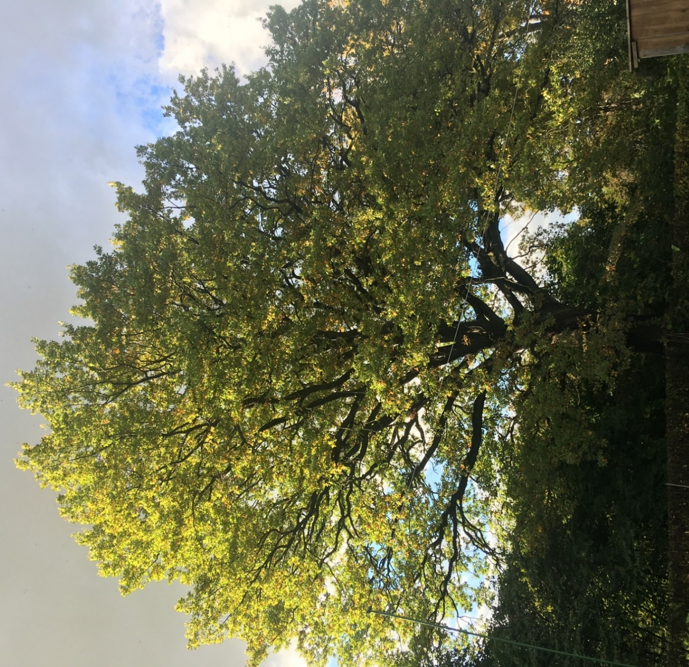
Fot. 9 – Dąb szypułkowy rosnący przy ul. Szańcowej, tzw. „Dąb Polski”
- W obszarze monitoringu i ewaluacji – stały monitoring sytuacji dzielnicy, działania informacyjne.

W czasie trwania kadencji 07.12.2021 – 28.11.2023 odbyło się łącznie 14 zebrań Zarządu Partnerstwa oraz 6 zebrań Rady Partnerstwa. Spotkania służyły omawianiu bieżących spraw dzielnicy, organizowaniu akcji, inicjatyw obywatelskich i innych przedsięwzięć na rzecz poprawy warunków życia mieszkańców oraz omawianiu rezultatów przeprowadzonych działań.

Opracowanie:
Agnieszka Sławińska, Sekretarz ustępującego Zarządu Partnerstwa „Zawodzie nie zawodzi”

